Лабораторная работа 4.
Знакомство с базовыми тегами HTML
Бердинских Владислав
Цель работы
- Изучить создание минимальной структуры HTML страницы и разницу между разделами документа (заголовок и тело).
- Освоить создание HTML-форм, таблиц, маркированных/нумерованных/многоуровневых списков.
- Познакомиться с принципами разработки HTML-макета.
Задание 1. Создание HTML и размещение текстового контента
Создал веб-страницу welcome.html, на которой отображен контент.

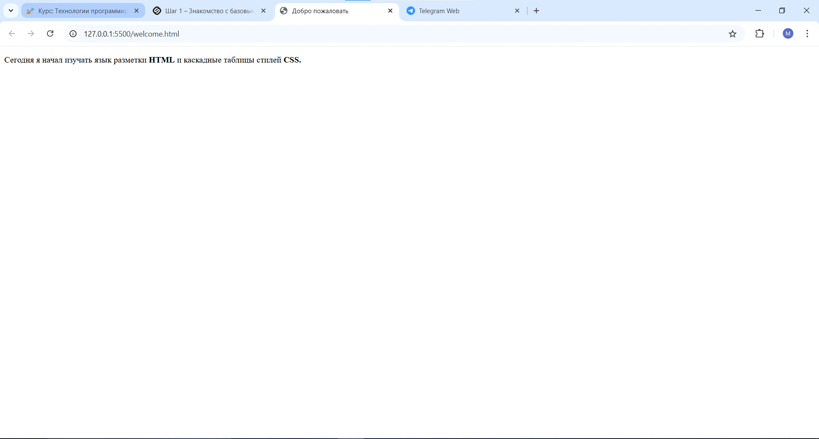
Задание 2. Размещение графики
Создал веб-страницу signs.html, на которой располагаются изображения дорожных знаков. Разместил эти изображения, используя тег <img> внутри параграфов.

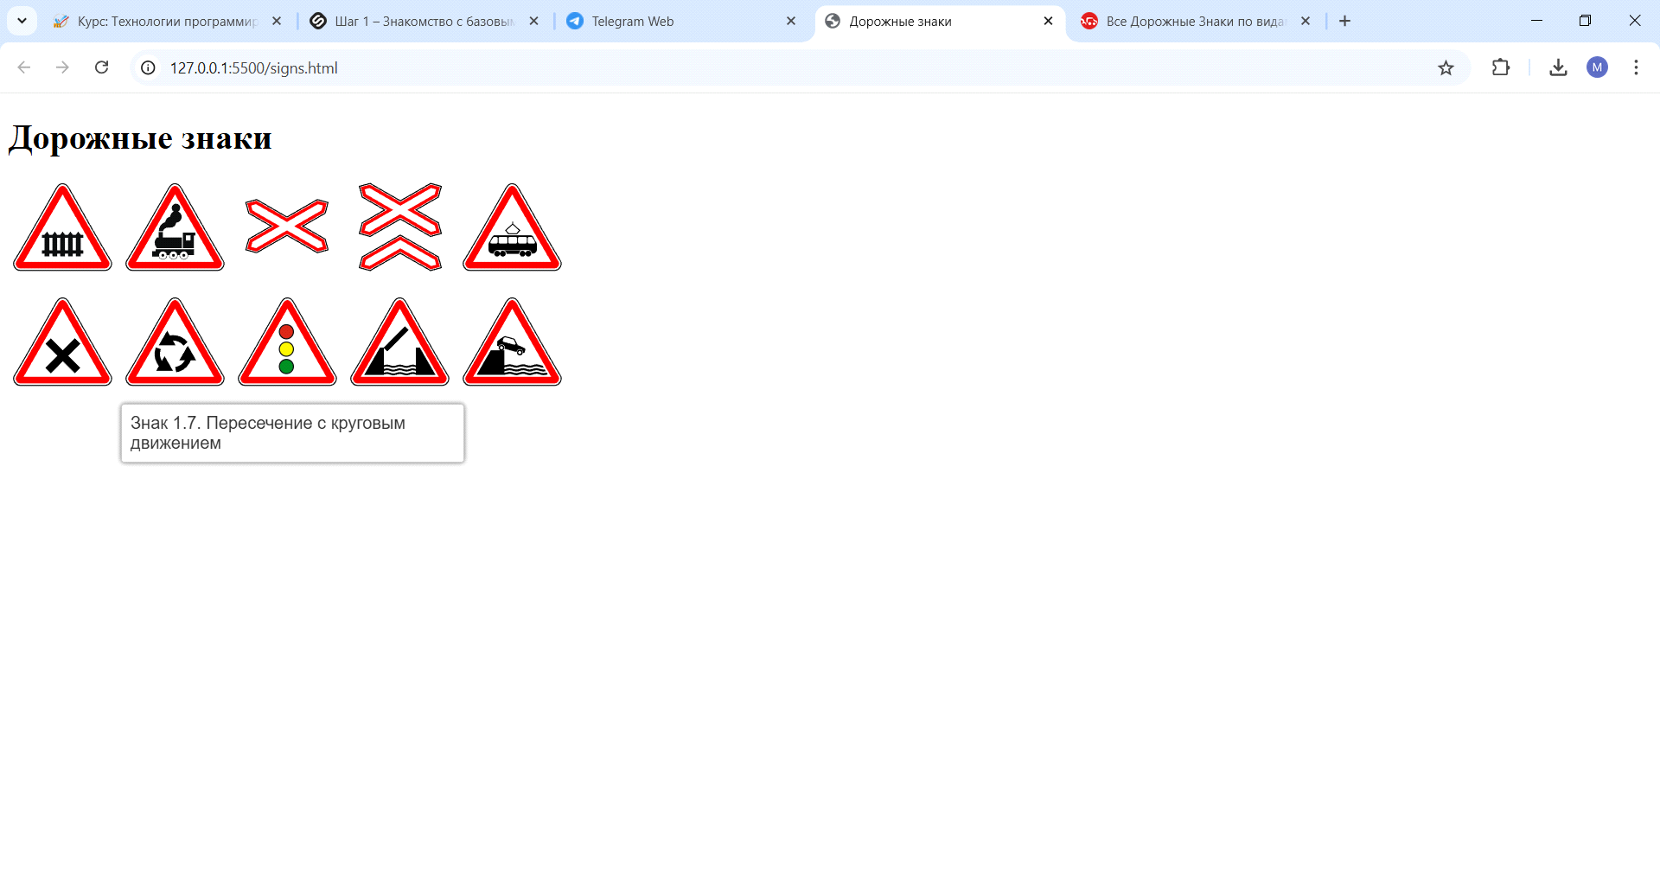
Задание 3. Разработка страницы 404 для сайта
Создал веб-страницу 404page.html на которой разместил всю необходимую информацию, необходимую для пользователей ПГТУ.
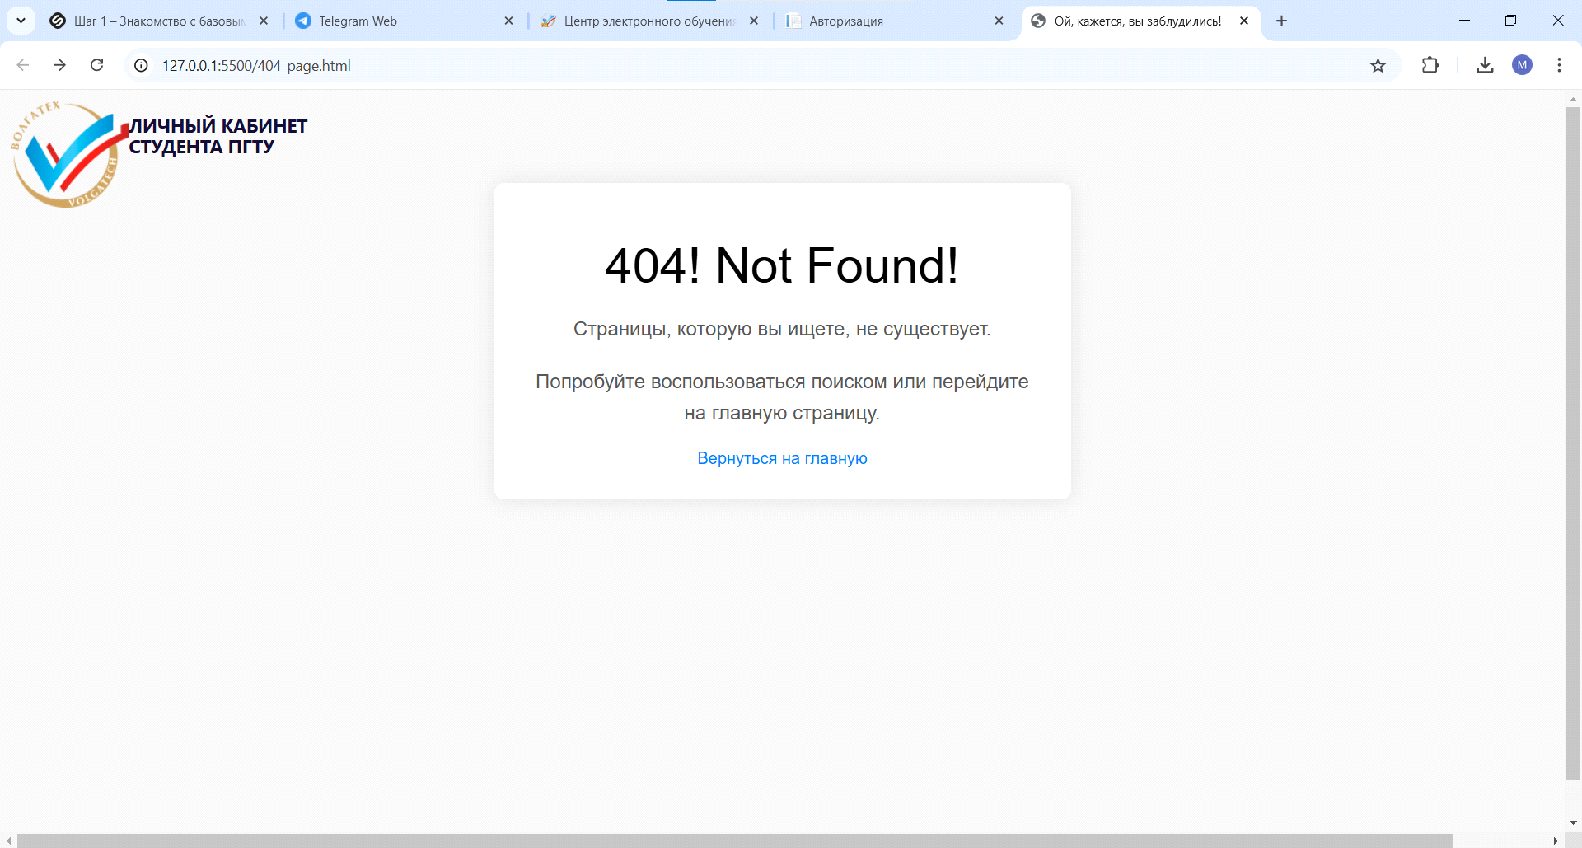
Задание 4. Создание списка дел ToDo
Создал веб-страницу todo_list.html, где создается контейнер div, содержащий поле для ввода задачи и кнопку ее добавления.

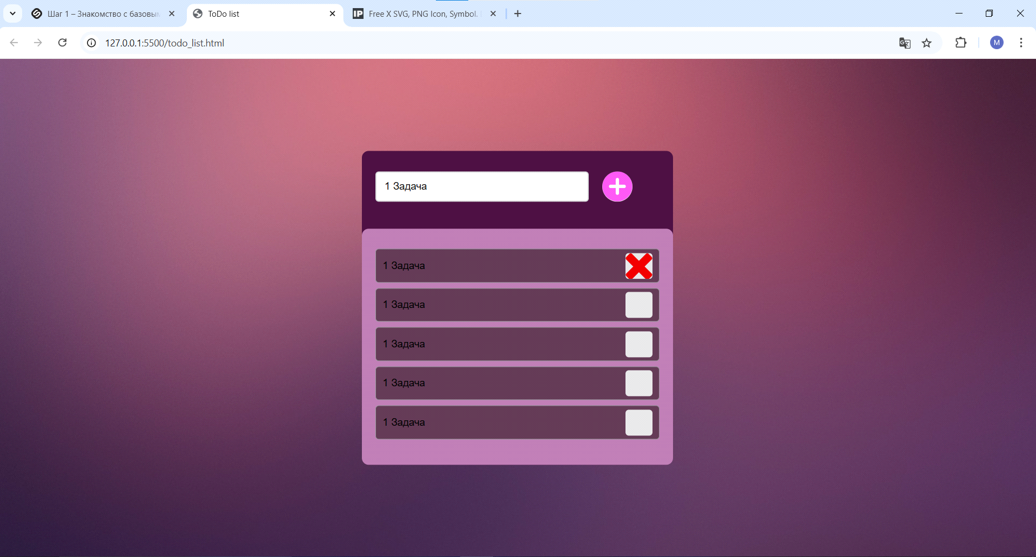
- Добавил вместо синего фона страницы изображение.
- Добавил на кнопку вместо надписи” Добавить иконку SVG”, что позволило уменьшить ее размеры.
- Вместо фиолетового прямоугольника справа от формулировки задачи добавил SVG иконку, обозначающую удаление этой задачи.
- Подобрал цветовую гамму элементов в соответствии с моими представлениями.

